**Mejores plantas con humus**

**Bienvenida e introducción**

**Bienvenido**al curso de producción casera de humus, yo soy Don Manuel y lo acompañaré a través del curso, en el cual usted conocerá qué es el humus y aprenderá cómo puede producirlo en su casa para utilizarlo como fertilizante natural para sus plantas o en su parcela.

**Metas**

**Al finalizar este curso usted podrá:**

* Saber qué es el humus.
* Conocer las ventajas de usar el humus para mejorar la calidad de sus plantas y parcelas.
* Diferenciar los efectos del fertilizante químico y el fertilizante natural.
* Producir humus de una manera casera.

**¿Cómo voy a aprender?**

**Cómo voy a aprender**

En esta sección encontrará la información necesaria para poder trabajar en el curso, es decir, la información acerca de cómo funciona éste. Es donde se encuentra usted ahora. Si en algún momento del curso tiene alguna duda sobre qué hacer para trabajar en él, sólo tiene que presionar este botón.

**Qué voy a aprender**

En esta sección encontrará una lista de los temas que trabajaremos en el curso. Desde allí podrá verlos sin navegar por todo el curso. Esto le será útil, sobre todo si le queda algún tema por terminar y después desea regresar donde se quedó.

**Temario**

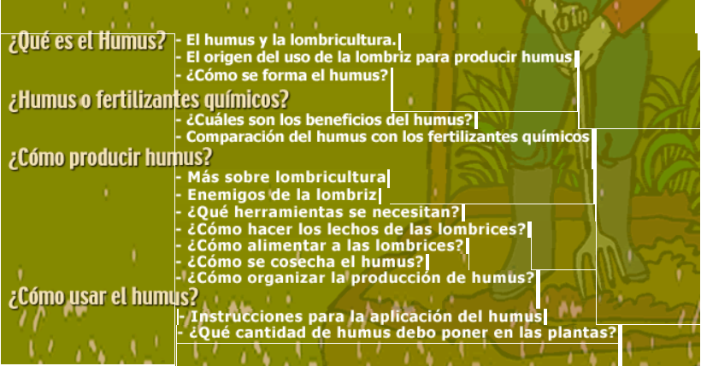

**¿Qué es el humus?**

* **El humus y la lombricultura**

***Primero quiero platicarle que el humus es un abono totalmente natural y ecológico elaborado por la lombriz a partir de diferentes desechos orgánicos.***

*Le voy a presentar a una vecina, Doña Jacinta. Ella le va a contar cómo era su huerto antes de utilizar el humus:*

*¡Hola! yo soy Doña Jacinta y quiero contarle que he notado mucha diferencia ahora que uso el humus. Antes yo utilizaba fertilizante químico y mi tierra rendía menos cada vez; tenía problemas con unas bacterias que la contaminaban y no permitían el desarrollo de mis cultivos; pero con el humus la tierra está mejorando y las plantas que tengo están mas sanas.*

Ahora le voy a mostrar qué es lo que pasa con los cultivos en los que se utiliza *fertilizante químico y la diferencia que hay cuando se usa fertilizante natural*

* **¿El origen del uso de la lombriz para producir humus?**

En el antiguo Egipto, la reina Cleopatra le dio a la lombriz el título de "animal sagrado" y ordenó que se castigara con la pena de muerte a quien tratara de sacar las lombrices del reino a otros territorios. Aristóteles se refirió a las lombrices, como "arado o intestino de la tierra", por su fabulosa capacidad de transformar la basura en tierra.

La lombricultura es una técnica que permite mejorar las tierras en forma natural y económica, es decir, restablecer los cimientos mismos de la vida del hombre mediante un proceso que desde muchísimo tiempo atrás la misma naturaleza asignó como tarea a las lombrices.

* **¿Cómo se forma el humus?**

Ya que sabemos qué es la lombricultura. Ahora le diré **cómo se forma el humus** que se produce por la acción de las lombrices.

El humus se forma muy fácilmente debido a que la lombriz roja come mucho, ya que cada una come una cantidad equivalente a su propio peso. De este alimento, la lombriz elimina el 60 % en su excremento, este material eliminado forma el humus. En el proceso de producción de humus, la lombriz roja deposita su excremento en la parte inferior del lecho. La recolección posterior del humus por parte del productor se facilita, ya que la lombriz, ocupa cuando mucho 25 cm. del lecho en su movimiento.

**¿Humus o fertilizantes químicos?**

* **¿Cuáles son los beneficios del Humus?**

Como ya vimos anteriormente es un hecho que el humus producido por las lombrices debe su enorme poder o valor, sobre todo, a la flora bacteriana que contiene. Por lo mismo, sería más propio que nos refiriéramos al **humus** como **elemento corrector**, en lugar de elemento fertilizante.

Vamos a ver ahora cuáles son los **beneficios que el Humus** nos proporciona:

**A**. Es un fertilizante orgánico que no daña ni a las semillas ni a las plantas aun cuando se aplique al cultivo una cantidad mayor a la recomendada. Esta característica proviene de que el humus se obtiene de la misma materia de la que están conformadas las plantas, es decir, de materia orgánica.

La materia orgánica es toda aquella substancia o material proveniente de los seres que, como las plantas y los animales, entran en descomposición al terminar su ciclo de vida.

Para obtener humus a través de las lombrices, puede reciclarse cualquier desecho orgánico que no esté contaminado y además el estiércol de animales tales como caballos, vacas, borregos.

**B.** Su uso está recomendado para suelos pobres, con problemas de tipo parasitario -esto es, que contienen bacterias que han contaminado el terreno y no permiten el desarrollo de determinados cultivos-. El humus enriquece los suelos deteriorados y mantiene el buen estado de los suelos ricos.

**C.**Si el terreno es demasiado arcilloso (barro), el humus lo convierte en un suelo más permeable y si es arenoso lo convierte en un suelo con mayor poder de retención del agua.

**D.** Su carga bacterial permite regenerar en muy poco tiempo un suelo empobrecido por el uso de fertilizantes químicos en forma continua.

**E.**Es más barato que los fertilizantes químicos.

**F.** Proporciona a la mayoría de las plantas, en un solo producto, los requerimientos de nitrógeno, fósforo y potasio que son elementos indispensables para el buen desarrollo de las plantas.

**G.** Ya que puede producirse a partir de cualquier tipo de materia orgánica, representa la solución a algunos problemas, como la regeneración de desechos orgánicos y el aprovechamiento de desechos de la industria agrícola -como la cascarilla de café, la paja, el pasto, etc.- y de otros tipos de industria, como la textil, la de la madera, etc.

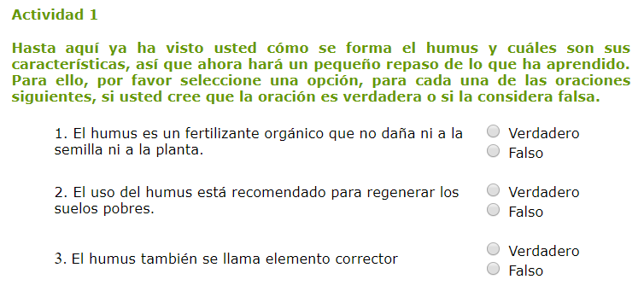

**Todas son verdadero**

* **Comparación del humus con los fertilizantes químicos**

Los fertilizantes químicos requieren de mucho cuidado en su manejo. Es importante recordar que los productos tienen que mezclarse perfectamente con la tierra, mezclándose varias veces sobre el piso.

Además, debe de tomarse muy en cuenta la profundidad y la cantidad de fertilizante que se aplica, ya que si el abono queda en contacto con la semilla o con la planta, puede originarle daños, impedir la germinación o retardar el crecimiento.

Por el contrario, la principal característica del humus es que proporciona todos los requerimientos para la mayoría de los cultivos y plantas, tanto de las de adorno como de las que se siembran para comerciar con lo que producen.

Otra desventaja de los abonos químicos es que saturan la tierra y la hacen producir de manera artificial. Así, la tierra se agota a largo plazo y cada vez es más pobre.

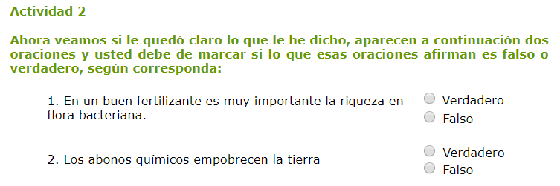

**Todas son verdadero**

* **¿Cómo producir humus?**

*Ya sabe lo que es el humus, las ventajas que tiene sobre los fertilizante químicos y como se forma.*

*Ahora le mostraré****cómo producir humus****para que su huerto dé mejor cosecha y sus plantas estén más bonitas y sanas.*

**Más sobre lombricultura**

Para conocer más sobre el humus le mostraré qué significa ***lombricultura, que es el proceso por el cual se obtiene el humus.*** También le platicaré algo acerca de cómo surgió esta técnica para hacer fertilizante:

La lombricultura es una actividad zootécnica, mediante la cual se aprovecha todo tipo de desechos orgánicos a través de la lombriz para obtener un abono de alta calidad, llamado humus. A la vez, la misma lombriz puede utilizarse como fuente alterna de proteínas con un alto valor nutritivo.

La lombriz recomendada para la producción de humus es la roja, la cual se estudia en California E.U., de ahí proviene el nombre de la lombriz de la cual le hablaremos en el presente curso, que es "la lombriz roja californiana". Usted puede obtener la lombriz roja escribiendo a la Asociación Gilberto, a la siguiente dirección electrónica:   
[gilbertoac@prodigy.net.mx](mailto:%20gilbertoac@prodigy.net.mx)

**Enemigos de la lombriz**

Algunos animales se defienden de otros mediante un sabor desagradable, la lombriz no tiene ningún líquido que amargue su sabor, ni tiene órganos de defensa. Por lo tanto, cualquier animal puede dañarla o matarla, no siempre involuntariamente.

El principal enemigo de la lombriz es el propio ser humano quien, en la mayoría de los casos, no conoce los beneficios de este pequeño animal. Al contrario, cree que es un ser nocivo que devora las raíces de las plantas y las mata. Lo anterior es un grave error ya que **no existe ningún animal que sea tan amigo de la tierra y de sus productos como lo es la lombriz.**

A continuación le describiré los enemigos de las lombrices, uno a uno y a señalar las formas de combatirlos, cuando sea el caso.

**Ratas y ratones**

|  |
| --- |
| No comen muchas lombrices, pero pueden convertirse en un problema en los terrenos donde las lombrices se alimentan con estiércol, ya que las ratas y los ratones encuentran allí un hogar natural. |

**Pájaros**

Casi todos los pájaros buscan a las lombrices por la facilidad con que se pueden capturar. Aunque los pájaros no vean a las lombrices desde el exterior, remueven con el pico y las patas la parte superior del lecho y encuentran a las lombrices.

Cubrir los lechos con malla sombra colocada directamente sobre ellos los protege de los pájaros.

Haciendo lo anterior, se obtienen dos beneficios importantes: por una parte, se protegen los sembradíos del ataque de los pájaros y, por la otra, la malla da al lecho una sombra y una frescura muy grata en la época de calor. Esto reduce la evaporación y ayuda a mantener la humedad que la lombriz necesita.

**Topos**

|  |
| --- |
| Son especialmente peligrosos ya que les encantan las lombrices; de hecho, puede considerarse que las lombrices son uno de sus alimentos básicos, por lo que la presencia de un topo en el interior de un lecho puede provocar muchos daños, ya que un topo puede devorar toda la población del lecho en unos pocos días. |

Contra los topos no debe de usarse ningún producto químico; deberá, en cambio, recurrirse a la utilización de trampas que no lastimen al animal u otros medios de este tipo en las principales entradas del sembradío o bien podrá ponerse una malla en el piso alrededor del lecho con lo cual se evitará la entrada de los topos al lecho, sin lastimarlos.

**Ciempiés, gorgojos y hormigas**

Estos animales no deben de considerarse peligrosos para la lombriz ya que no la atacan directamente. Sin embargo, se nutren de las grasas y de los azúcares presentes en la alimentación que se les da a las lombrices por lo que se hace necesario proteger los lechos de la acción de estos insectos que compiten por el alimento destinado a las lombrices.

**Control de insectos**  
  
La mayoría de los medios para el control de los insectos se basa en el uso de productos químicos. Dentro de los insecticidas que actualmente se usan, los más recomendados son los que tienen la característica de ser efectivos solamente por un período de tiempo -que puede variar desde unas horas hasta algunos meses- y después volverse inactivos descomponerse en elementos no contaminantes.

En el caso en que sea necesario usar un insecticida deberán extremarse los cuidados.

Los insecticidas, deberán aplicarse solamente alrededor de los lechos y no directamente sobre ellos. La aplicación deberá hacerse cuando menos a 60 cm. de distancia del borde del lecho.

En el caso de algunos insectos, como los gorgojos y los ciempiés, es preferible utilizar un lanzallamas, para eliminarlos sin perjudicar el cultivo. 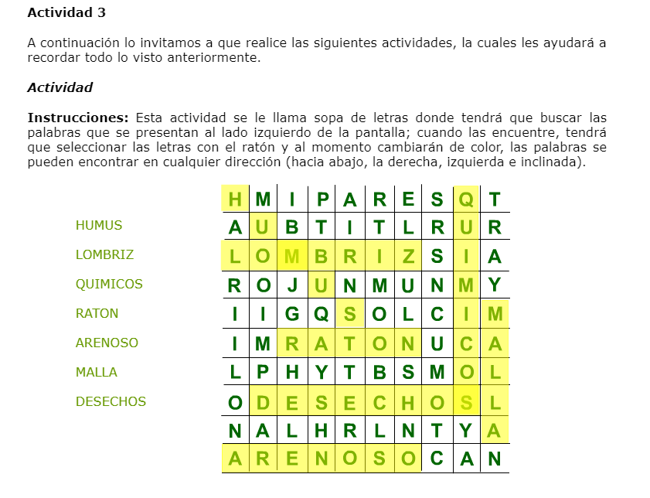 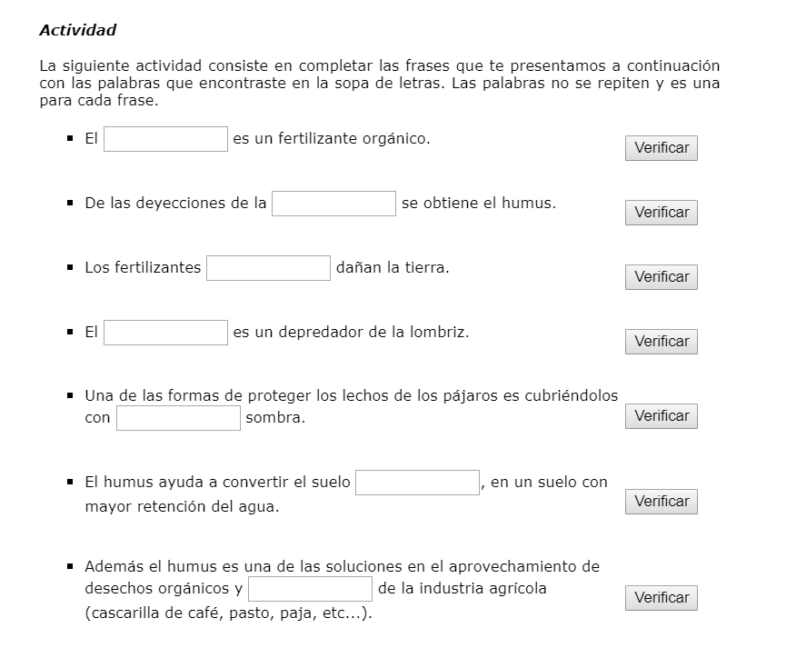

**¿Qué herramientas se necesitan?**

En primer lugar va a necesitar algo de herramienta, que puede conseguir en cualquier ferretería.

La herramienta que vamos a necesitar es la siguiente, de clic sobre la imagen para ver su definición:



**Manguera de plástico de ½" por 10m.**

Instrumento hecho de plástico que será muy necesario para regar su cultivo de humus.

**Regadera**  
Recipiente portátil a propósito para regar, compuesto por un depósito del que sale un tubo terminado en una boca con orificios por donde se esparce el agua.

**Pala**

Instrumento compuesto de una tabla de madera o una plancha de hierro, comúnmente de forma rectangular o redondeada, y un mango grueso, cilíndrico y más o menos largo, según los usos a que se destina.

**Rastrillo**

Instrumento compuesto de un mango largo y delgado cruzado en uno de sus extremos por un travesaño armado de púas a manera de dientes, y que sirve para recoger hierba, paja, broza, etc.

**¿Cómo hacer los lechos de las lombrices?**

Para una producción casera puede colocar su lecho en cualquier espacio que tenga disponible como un tambo, un cajón de madera, un costal, una llanta cortada, etc...

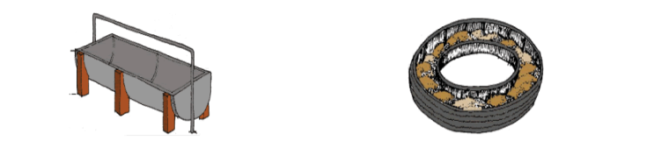

Una vez seleccionado el lugar donde pondrá su lecho debe de hacer lo siguiente:

* Si no va a tener contacto directo con la tierra, debe de poner primero una cama de tierra.
* Coloque una capa de tierra que sirva como base de aproximadamente 15 cm.
* Se hace un hoyo en el centro en donde se colocan las lombrices y después se tapa este orificio con una capa más de tierra.

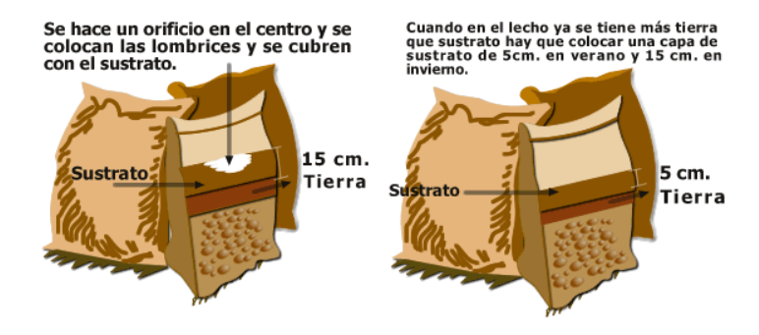

**¿Cómo alimentar a las lombrices?**

*Le mostraré ahora cómo se lleva a cabo la alimentación de las lombrices. Hay que aclarar que****se utiliza sólo****materia orgánica.*

La materia orgánica es toda aquella substancia o material proveniente de los seres que, como las plantas y los animales, entran en descomposición al terminar su ciclo de vida.

***Primero le diré como se prepara el alimento para las lombrices:***

Recordemos ahora que el alimento para las lombrices, se obtiene de cualquier tipo de materia orgánica. Sin embargo, el estiércol solo o con algún aditivo, como cartón molido, paja, aserrín, etc., es uno de los alimentos más comunes.

El estiércol para alimentar a las lombrices puede ser de distintos animales, el único que no se recomienda utilizar es el de puerco ni el de animales caseros como perros y gatos. Pero puede utilizar el de caballo, vaca, ternero y oveja.

Recuerde que **hay que dejar reposar el estiércol por lo menos 30 días.** La razón de lo anterior es que hay que dar tiempo para que se liberen los gases atrapados por la fermentación llevada a cabo en la preparación del sustrato, ya que de no liberarlos, podría ponerse en riesgo la vida de las lombrices.

Otros materiales que pueden usarse como sustrato son:

* Desechos agrícolas, como pajas, cañas, rastrojos de maíz, orujo de uva y desechos de fruta en general.
* Desechos orgánicos biodegradables.
* Desechos de industrias alimenticias.

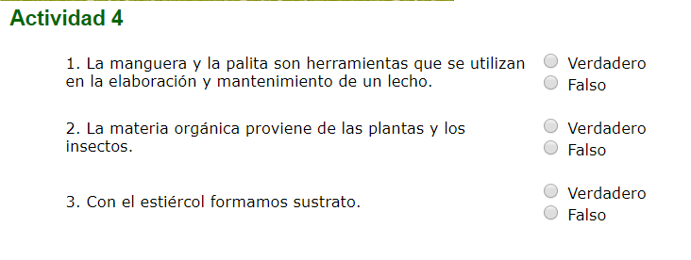

**Todas son verdadero**

*Bien, ya sabe qué alimento utilizar y cómo prepararlo ahora le diré el procedimiento para alimentar a las lombrices.*

* Debe colocar el sustrato sobre las lombrices.
* Después regar abundantemente, pero sin que quede encharcado.
* Estos sencillos pasos los deberá repetir en cada comida que se administre.

La cantidad y frecuencia de la alimentación de las lombrices en la época en que están creciendo, va a determinar el tamaño de las lombrices adultas producidas: los lechos con demasiadas lombrices van a producir animales adultos pequeños; los lechos poco poblados, con alimentación suficiente, van a producir adultos grandes.

**¿Cómo se cosecha el humus?**

Para facilitar la recolección del humus, haga lo siguiente:

* Retrasar unos 3 días el suministro de alimento para que la lombriz esté hambreada.
* Al pasar los 3 días se pone una capa de sustrato.
* Se dejan pasar unos 3 a 7 días y se separa el humus de la siguiente manera:

La recolección del humus es aproximadamente cada 6 meses, para que obtenga una cantidad aprovechable.

Para recolectarlo debe de poner a un lado a la lombriz con el sustrato y al otro el humus

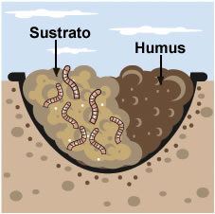

Después volver a colocar a las lombrices

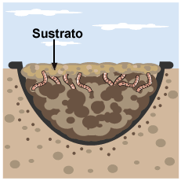

Al finalizar el proceso le coloca sustrato encima a las lombrices para que empiecen otra vez su producción

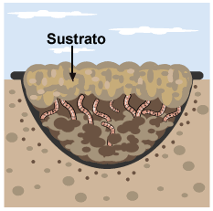

**¿Cómo organizar la producción de humus?**

Para llevar el control de una producción casera usted puede anotar los datos en una libreta y poner la fecha para saber cuándo tiene que alimentar a las lombrices y cuándo podrá cosechar el humus.

Es bueno que organice la producción de humus, aunque esta sea pequeña. Los datos que debe recabar son:

* El tipo de comida que le da a las lombrices.
* El día en que debe darles de comer.
* Las fechas de inicio y de terminación de la colocación del sustrato.
* La fecha de siembra de las lombrices.
* **¿Cómo usar el humus?**

*Por último le diré la cantidad aproximada de humus, que puede poner en distintas plantas. Aunque como ya le expliqué antes no importa si se pasa en las cantidades pues este no daña la tierra, así que estas cantidades son más bien para no desperdiciar el fertilizante.*

**Instrucciones para la aplicación del Humus**

Para distribuir el humus se hace lo siguiente:

1. Barbechar o aflojar el terreno a la profundidad que requiera el cultivo a sembrar.  
2. Regar un poco la superficie para humedecer el terreno.  
3. Distribuir el humus de manera uniforme sobre toda la superficie del terreno.  
4. Regar un poco nuevamente, en cantidad suficiente para humedecer el humus distribuido.  
5. Dejar descansar la tierra durante algunos meses antes de realizar el sembrado. Para el caso de rehabilitación de terrenos es necesario dejar descansar la tierra durante un año.   
6. Tener cuidado de no efectuar la distribución del humus durante los meses fríos o calurosos. El humus debe distribuirse, preferiblemente en primavera y otoño.  
7. Regar libremente, pero con regularidad, durante todo el período de pre-siembra.  
8. En el período post-siembra deberá regarse de acuerdo con las necesidades del tipo de planta o cultivo.

**¿Que cantidad de Humus se debe poner en las plantas?**

Le menciono a continuación las dosificaciones recomendadas para flores, plantas, árboles y otros cultivos.  
Los equivalentes de las dosis en gramos son:  
Para pastos y forrajes: aplicar 300 g. por metro cuadrado y repetir la aplicación cada 3 meses.

* Para planta perennes de jardín: aplicar 11 g. por planta, repetir la aplicación a los 4 meses y luego, una vez al mes.
* Para plantas anuales: aplicar 55 g. y repetir la aplicación cada 6 meses.
* Para plantas en maceta: aplicar 220 g. cada año.
* Para plantas bulbosas y tubérculos: aplicar 220 g. cada año.
* Para árboles frutales: aplicar 750 g. alrededor de las raíces y repetir la aplicación a los 4 meses. Aplicar un tercer tratamiento a los 4 meses del anterior y después, cada seis meses. Para árboles de tipo forestal: aplicar 750 g. y repetir la aplicación cada seis meses.

Aunque el humus es un fertilizante orgánico puede aplicarse sin perjuicio en cualquier período, es preferible realizar las aplicaciones después de la cosecha y antes de la floración.

Fuente: Manual de lombricultura, Ferruzzi, Carlo, Edit. MUNDI PRENSA, 1994. Madrid.